新 书 推 荐
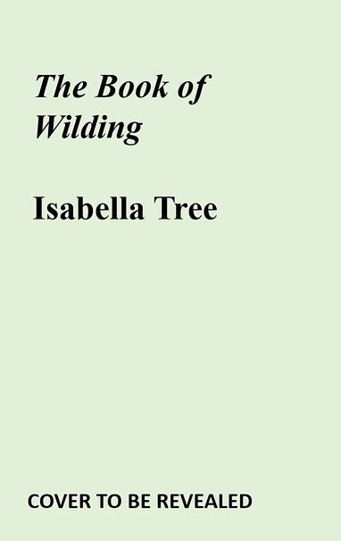
中文书名：《回归田园》
英文书名：THE BOOK OF WILDING
作 者：Isabella Tree
出 版 社：Bloomsbury
代理公司：ANA/Leah Guo
页 数：待定
出版时间：2023年4月
代理地区：中国大陆、台湾
审读资料：电子稿
类 型：自然写作

内容简介：

英国“回归自然”领域的先驱在本书中为我们描绘了一幅重塑世界的蓝图。

《回归田园》描绘了一幅我们应该如何重构我们周围世界的蓝图。它涵盖了我们所有人都能做到的细微改变，从小小的窗口到全球视野，它为我们呈现了野生动物如何为我们、为我们的星球提供支持。

它从伊莎贝拉·特雷（Isabella Tree）的经典著作《回归自然》（Wilding）的结尾开始，超越了她自己开拓的农场的边界，展示了重塑我们更广阔的景观能带来的不可估量的收益。从斑鸠到野牛，这些物种的重新引入，以及从农田到城市的土地再生，它们都是触手可及的，其影响将改变自然的命运。

这本书诞生于伊莎贝拉与个人、地方团体和政策活动家的众多书信往来，他们向她询问如何才能有所作为。伊莎贝拉经过深入研究，创作了这部包含详细说明和巨大启发的图书，这是任何关心自然的人绝不能错过的作品。它将永远改变我们对周围世界的看法，并帮助我们更好地对它进行重新构想。

作者简介：
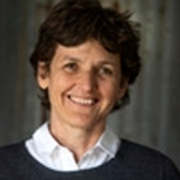
伊莎贝拉·特雷（Isabella Tree）是一位获奖作家和旅行作家，与她的丈夫、环保主义者查理·伯勒尔（Charlie Burrell）一起居住在西苏塞克斯一个开创性的恢复自然生态的项目中。

她目前已经出版了五本非小说类书籍。她的书《自然生长——大自然回归英国农场》（Wilding - the Return of Nature to a British Farm）在全球售出25万册，荣获2019年理查德·杰弗里斯奖（Richard Jefferies Prize）自然写作奖，并入选史密森学会2018年十大科学书籍。

她目前正在创作她的新书《回归田园》以及一部网飞（Netflix）纪录片。

杰伦·赫尔默（Jeroen Helmer）是一名插画家，也是“方舟自然”的一名成员，他在本书中将自然发展过程、设想的项目成果以及关键物种的生态作用进行了可视化。他作为艺术家的感想是一项宝贵的工具，向当地合作伙伴、公众和利益相关者传达生态原则、项目期望和愿望。

媒体评价：

“十年来最具标志性的生态书籍之一。”
----《星期日泰晤士报》（The Sunday Times）

“这是一个关于如何修复我们破碎土地的辛酸、实用且感人的故事，这种愿景应该是生态保护的救星，应该是它的未来，一个新的希望。”
----克里斯·派克汉姆（Chris Packham）

“这一定是本年度最鼓舞人心的自然类图书……它讲述了保护、勇气、愿景和奇迹。”
----《每日邮报》（Daily Mail）

图书内页：

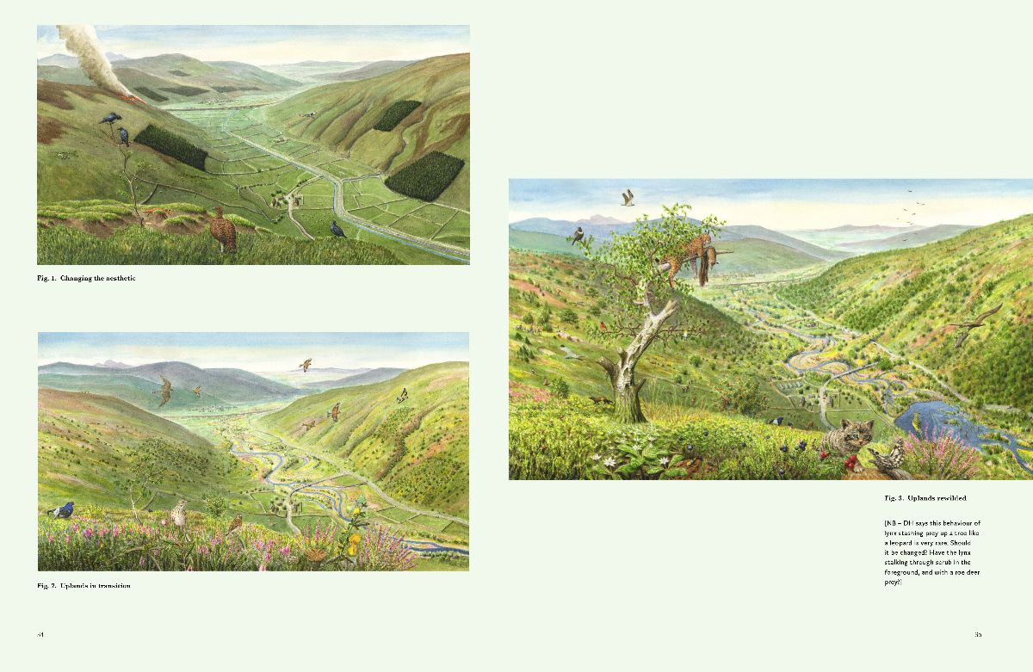

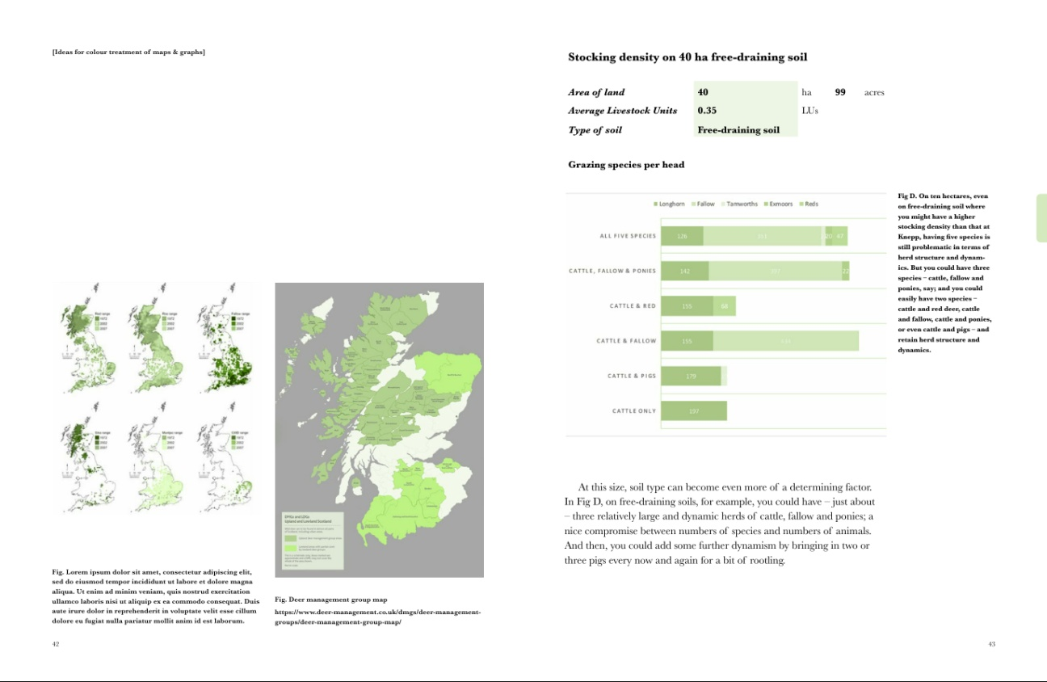

谢谢您的阅读！
请将回馈信息发至：郭丹娅（Leah Guo）
安德鲁·纳伯格联合国际有限公司北京代表处
北京市海淀区中关村大街甲59号中国人民大学文化大厦1705室， 邮编：100872
电话：010-82509406
传真：010-82504200
Email: Leah@nurnberg.com.cn
微信订阅号：ANABJ2002
网站：www.nurnberg.com.cn
豆瓣小站：英国安德鲁·纳伯格联合国际有限公司的小站 (douban.com)
新浪微博：安德鲁纳伯格公司的微博_微博 (weibo.com)
微信订阅号：“安德鲁·纳伯格联合国际有限公司北京代表处”
